«УТВЕРЖДЕНО»
Финансовый управляющий

25.02.2018 ___________________ А.Р. Латыпов
ПОЛОЖЕНИЕ
о порядке, о сроках и об условиях продажи имущества
Брайцева Владимира Николоаевича

1. Сведения о предприятии,
процедуре банкротства и финансовом управляющем.

Финансовый управляющий Брайцева Владимира Николаевича: Латыпов Артур Раисович, являющийся членом Ассоциация "Региональная саморегулируемая организация профессиональных арбитражных управляющих" (ОГРН1027701018730,ИНН7701317591, местонахождения: 121170,Москва, Кутузовский проспект, д.36, стр.23, оф.205), регистрационный номер в сводном реестре арбитражных управляющих 16211.
Дата подачи в Арбитражный суд Республики Башкортостан заявления о признании Брайцева Владимира Николаевича несостоятельным (банкротом) - «23» июня 2017 г. (принято к производству 03.07.2017)
Дата возбуждения дела о несостоятельности (банкротстве) Брайцева Владимира Николаевича - «27» октября 2017г.
Номер дела о банкротстве - № № А07-19220/2017
Дата введения процедуры несостоятельности, в которой проводится выявление признаков фиктивного и преднамеренного банкротства - «27» октября 2017г.
Дата вынесения Арбитражным судом Республики Башкортостан определения об утверждении финансового управляющего - «27» октября 2017г.

Продажа имущества должника осуществляется в порядке, предусмотренном Федеральным законом от 26.10.2002г. №127-ФЗ «О несостоятельности (банкротстве)» (далее по тексту – Закон о банкротстве).
2.Общие положения.
2.1. Настоящее Положение определяет порядок, сроки и условия продажи имущества должника в рамках конкурсного производства.
2.2. В настоящем Положении используются следующие понятия:
Аукцион – способ выявления покупателя имущества, выставляемого на продажу.
Заявитель (претендент) - юридическое или физическое лицо, в том числе индивидуальный предприниматель, намеревающееся стать участником торгов, представившее необходимые документы и подавшее заявку на участие в торгах.
Задаток – денежные средства в валюте Российской Федерации, перечисляемые заявителями на счет должника в банке единым платежом, в счет обеспечения оплаты приобретаемого на аукционе имущества. Размер задатка утверждается собранием кредиторов.
Заявка – документ, подписанный заявителем, содержащий информацию о заявителе и его намерениях приобрести имущество.
Имущество – все виды имущества должника, предназначенного для осуществления предпринимательской деятельности, в том числе земельные участки, здания, строения, сооружения, оборудование, инвентарь, сырье, продукция, права требования, другие принадлежащие должнику исключительные права.
Дебиторская задолженность - задолженность других организаций, работников и физических лиц данной организации (задолженность покупателей за купленную продукцию, подотчетных лиц за выданные им под отчет денежные суммы и др.).
Организатор торгов – финансовый управляющий должника или привлекаемая для этих целей специализированная организация (индивидуальный предприниматель).
Продавец – предприятие–должник в лице конкурсного управляющего.
Покупатель – участник торгов, предложивший за имущество, выставляемое для продажи, наивысшую цену и заключивший с должником в лице конкурсного управляющего договор купли-продажи имущества.
Участник - юридическое или физическое лицо, в том числе индивидуальный предприниматель, согласное приобрести имущество, указанное в сообщении о проведении торгов, своевременно представившее надлежащим образом оформленные документы в соответствии с перечнем, перечислившее в установленный срок задаток на соответствующий счет, допущенное организатором торгов на основании поданной заявки и приложенных к ней документов к участию в торгах, и имеющее право предлагать свою цену за выставленное на торги имущество.
Электронная площадка - сайт в сети "Интернет", на котором проводятся торги в электронной форме в соответствии с Законом о банкротстве
Оператор электронной площадки - любое юридическое лицо независимо от его организационно-правовой формы, формы собственности, места нахождения и места происхождения капитала или физическое лицо в качестве индивидуального предпринимателя, государственная регистрация которых осуществлена в установленном порядке на территории Российской Федерации, которые владеют электронной площадкой и обеспечивают проведение торгов в электронной форме в соответствии с Законом о банкротстве.
Шаг аукциона – величина повышения начальной цены, устанавливаемая в процентном выражении, неизменная до конца аукциона.
2.3. Настоящее Положение по продаже имущества должника разработано в соответствии с Гражданским кодексом Российской Федерации, ФЗ «О несостоятельности (банкротстве)» (далее – Закон о банкротстве), приказом Минэкономразвития от 23.07.2015 №495 «Об утверждении порядка проведения торгов в электронной форме при продажи имущества (предприятия) должников в ходе процедур, применяемых в деле о банкротстве, Требований к электронным площадкам и операторам электронных площадок при проведении открытых торгов в электронной форме при продаже имущества (предприятия) должников в ходе процедур, применяемых в деле о банкротстве, а также Порядка подтверждения соответствия электронных площадок и операторов электронных площадок установленным Требованиям» (далее – Приказ №54) и устанавливает порядок и условия заключения договоров купли-продажи в отношении имущества должника, включенного в конкурсную массу, реализуемого в ходе конкурсного производства.
2.4. Состав продаваемого имущества должника определен на основании данных инвентаризации, проведенной финансовым управляющим Брайцев В.Н. 25.02.2018 г., 06.03.2018 г. и указан в Приложении № 1 к настоящему Положению. Состав продаваемого имущества должника может уточняться в случае выявления в ходе конкурсного производства иного имущества должника.
2.5. В случае возникновения в ходе конкурсного производства обстоятельств, в связи с которыми требуется внесение изменений в порядок, сроки и условия продажи имущества должника, финансовый управляющий обязан представить собранию кредиторов соответствующие предложения относительно таких изменений.
Такими обстоятельствами признаются: выявление дополнительного имущества, подлежащего продаже; другие условия, которые могут вызвать необходимость изменения порядка, сроков и условий продажи имущества должника.
2.6. Начальная цена имущества должника устанавливается в размере 584 000 руб. согласно сравнительного подхода по оценке в соответствии с данными полученным с сайта Авито.ру (www.avito.ru) (Приложение № 2)
2.7. На основании Закона о банкротстве для организации торгов финансовый управляющий привлекает на договорной основе специализированную организацию, далее организатора торгов (аукциона) и оператора электронной площадки. Оплата услуг организатора торгов и оператора электронной площадки осуществляется за счет имущества должника.
В качестве организатора торгов выступает привлекаемая для этих целей специализированная организация, аккредитованная при НП «Региональная саморегулируемая профессиональных арбитражных управляющих»), оплата услуг которой осуществляется за счет имущества должника в размере 3 (три) процента от суммы заключенной сделки (сделок) купли-продажи имущества должника. Если имущество не реализовано, то сумма вознаграждения за услуги организатора торгов производится за счет имущества должника в размере 30 000 (Тридцать тысяч) рублей за проведение одних торгов. Оплата вознаграждения специализированной организации и возмещение ее расходов на проведение торгов производится финансовым управляющим в течение 15 банковских дней после поступления денежных средств за реализованное имущества должника на расчетный счет должника.
2.8. Электронная площадка и оператор электронной площадки должны соответствовать требованиям, установленным Приказом №495.
2.9. Расчетный счет для целей обеспечения приема задатков от заявителей (претендентов) при привлечении специализированной организации по проведению торгов определяется данной организацией.
2.10. Для осуществления расчетов с покупателями определен расчетный счет должника.
3. Подготовка и проведение торгов
3.1. В рамках подготовки к проведению торгов финансовый управляющий выполняет следующие обязанности:
3.1.1. Заключает агентский договор с организатором торгов.
3.1.2. Определяет срок и условия внесения задатка лицами, заявившими о своем участии в аукционе (далее – «заявители»).
3.1.3. Производит расчеты с покупателем, организатором торгов, оператором электронной площадки, с заявителями, не допущенными к торгам, и участниками, не признанными победителями аукциона.
3.1.4. Обеспечивает передачу имущества покупателю (победителю торгов) и совершает необходимые действия, связанные с переходом права собственности к нему.
3.2. Организатор торгов, выполняет следующие обязанности:
3.2.1. Опубликовывает и размещает сообщение о продаже имущества и сообщение о результатах проведения торгов.
3.2.2. Заключает договор с оператором электронной площадки.
3.2.3. Подает заявку на размещение торгов на электронной площадке.
3.2.4. Принимает заявки на участие в торгах, предложения о цене предприятия.
3.2.5. Заключает с заявителями договоры о задатке.
3.2.6. Определяет участников торгов.
3.2.7. Осуществляет проведение торгов в случае использования открытой формы представления предложений о цене имущества.
3.2.8. Определяет победителя торгов и подписывает протокол о результатах проведения торгов.
3.2.9. Уведомляет заявителей и участников торгов о результатах проведения торгов.
3.3. Информационное сообщение о проведении торгов подлежит опубликованию в официальном издании (газета «Коммерсантъ»), в печатном органе по месту нахождения должника, а так же на сайте электронной площадки, не позднее чем за 30 (тридцать) дней до даты проведения торгов. Информационное сообщение о проведении аукциона должно содержать следующие сведения:
3.3.1. Сведения об имуществе, его составе, характеристиках, описание имущества, порядок ознакомления с имуществом;
3.3.2. Сведения о форме проведения торгов и форме представления предложений о цене имущества;
3.3.3. Порядок, место, срок и время представления заявок на участие в торгах и предложений о цене имущества (даты и время начала и окончания представления указанных заявок и предложений);
3.3.4. Порядок оформления участия в торгах, перечень представляемых участниками торгов документов и требования к их оформлению;
3.3.5. Размер задатка, сроки и порядок внесения задатка, реквизиты счетов, на которые вносится задаток, проект договора о задатке;
3.3.6. Начальная продажная цена имущества;
3.3.7. Величина повышения начальной продажной цены имущества («шаг аукциона») в случае использования открытой формы подачи предложений о цене имущества;
3.3.8. Порядок и критерии выявления победителя торгов;
3.3.9. Дата, время и место подведения результатов торгов;
3.3.10. Порядок и срок заключения договора купли-продажи имущества;
3.3.11. Сроки платежей, реквизиты счетов, на которые вносятся платежи;
3.3.12. Сведения об организаторе торгов, его почтовый адрес, адрес электронной почты, номер контактного телефона;
3.3.13. Адрес сайта электронной площадки, на которой проводятся торги;
Проект договора купли-продажи имущества и подписанный электронной подписью организатора торгов договор о задатке подлежат размещению на электронной площадке и включению в Единый федеральный реестр сведений о банкротстве без опубликования в официальном издании.
3.4. С момента начала приема заявок финансовый управляющий предоставляет каждому заявителю возможность предварительного ознакомления с имуществом и документацией на него, в соответствии с настоящим положением.
4. Участие в торгах
4.1. Оператор электронной площадки в день начала представления заявок на участие в открытых торгах размещает на электронной площадке сообщение о начале представления заявок на участие в открытых торгах.
4.2. Для участия в открытых торгах заявитель представляет оператору электронной площадки заявку на участие в открытых торгах.
Срок представления заявок на участие в открытых торгах должен составлять не менее чем 25 (двадцать пять) рабочих дней со дня опубликования и размещения сообщения о проведении торгов.
4.3. Для участия в торгах заявитель (претендент) вносит задаток на расчетный счет организатора торгов, указанный в информационном сообщении о проведении торгов, в счет обеспечения оплаты приобретаемого на торгах имущества.
4.4. Размер задатка для участия в торгах устанавливается финансовым управляющим и не должен превышать 20 % от начальной цены продажи имущества.
4.5. Договор о внесении задатка должен предусматривать размер задатка, порядок и сроки его внесения, банковские реквизиты сторон, а также порядок возврата задатка в случаях, когда заявитель не допущен к участию в аукционе, не признан победителем аукциона, отзывает заявку, либо аукцион признан несостоявшимся.
Задаток не возвращается заявителю и включается в состав имущества предприятия должника в случае, если:
а) отзыва заявки на участие в торгах либо отказа (уклонения) от участия в торгах после окончания срока представления заявок на участие в торгах;
б) в случае отказа или уклонения победителя торгов от подписания договора купли-продажи в течение пяти дней с даты получения предложения о заключении договора купли-продажи организатора торгов.
Суммы внесенных заявителями задатков возвращаются всем заявителям, за исключением победителя торгов, и за исключением случаев, указанных в подп. «а», «б», «в», «г» абз.4 настоящего пункта, в течение пяти рабочих дней со дня подписания протокола о результатах проведения торгов. Сумма внесенного задатка возвращаются заявителю (участнику торгов), признанному организатором торгов победителем торгов в случае, если лица, имеющие право преимущественного приобретения имущества (предприятия) должника, заявили в установленный срок финансовому управляющему о своем желании приобрести имущество должника.
4.6. Документом, подтверждающим поступление задатка в установленном размере и в срок, указанный в информационном сообщении о проведении торгов, на счет должника, является платежный документ о соответствующем перечислении задатка с указанием назначения платежа и с отметкой банка о совершении перечисления, а также выписка по соответствующему счету организатора торгов.
При оплате задатка в назначении платежа обязательно должно быть указано наименование Должника и номер лота, на приобретение которого подана заявка. Дата окончания срока приема заявок является также окончанием срока внесения задатка.

4.7. Шаг аукциона (величина повышения начальной цены) устанавливается в размере 5 (пяти) процентов начальной цены.

5. Последствия объявления торгов несостоявшимися
5.1. В случае признания торгов несостоявшимися и не заключения договора купли-продажи с победителем торгов, с единственным участником торгов, а также в случае не заключения договора купли-продажи имущества по результатам торгов финансовый управляющий в течение двух дней после завершения срока, установленного Законом о банкротстве для принятия решений о признании торгов несостоявшимися, для заключения договора купли-продажи имущества по результатам торгов, а также при аннулировании итогов торгов, принимает решение о проведении повторных торгов и об установлении начальной цены продажи имущества.
5.2. Повторные торги проводятся в порядке, установленном Законом о банкротстве.
5.3. Повторные торги проводятся, в случае если имущество должника не было продано на первых торгах. При этом начальная цена продажи имущества снижается на 10% от начальной цены, установленной п.2.6 настоящего Положения.
5.4. В течение 10 дней с момента принятия решения о проведении повторных торгов организатор торгов обеспечивает подготовку информационного сообщения о проведении повторных торгов с назначением даты торгов и направление в газету «Коммерсанть» и в местную газету не позднее, чем за тридцать дней до даты проведения повторных торгов, в порядке, установленном ст.28 Закона о банкротстве.
5.5. При проведении торгов в электронной форме, в случае, если открытые торги признаны несостоявшимися и договор купли-продажи не заключен с единственным участником торгов, организатор торгов в течение двух дней после завершения срока, установленного Законом о банкротстве для принятия решений о признании торгов несостоявшимися, для заключения договора купли-продажи с единственным участником торгов и для заключения договора купли-продажи по результатам торгов, составляет и передает оператору электронной площадки протокол о признании открытых торгов несостоявшимися с указанием основания признания торгов несостоявшимися для размещения на электронной площадке и в Едином федеральном реестре сведений о банкротстве.
5.6. Организатор торгов в течение трех рабочих дней со дня заключения договора купли-продажи направляет финансовому управляющему для размещения в Единый федеральный реестр сведений о банкротстве сведения о заключении договора купли-продажи имущества должника (дата заключения договора с победителем открытых торгов или сведения об отказе или уклонении победителя открытых торгов от заключения договора, дата заключения договора с иным участником торгов и цена, по которой имущество приобретено покупателем).
5.7. Организатор торгов в течение трех рабочих дней со дня принятия решения о признании торгов несостоявшимися направляет финансовому управляющему для размещения в «Единый федеральный реестр сведений о банкротстве» сведения о результатах проведения торгов или о признании торгов несостоявшимися.
6. Порядок проведения торгов посредством публичного предложения

6.1. При продаже имущества должника посредством публичного предложения в сообщении о проведении торгов наряду со сведениями, предусмотренными статьей 110 Закона о банкротстве, указываются величина снижения начальной продажной цены имущества должника и срок, по истечении которого последовательно снижается указанная начальная цена.
Информационное сообщение о проведении публичных торгов подготавливается и публикуется в соответствии с п.5.4. настоящего Положения.
6.2. Срок приема заявок на участие в публичных торгах составляет 25 рабочих дней со дня опубликования и размещения сообщения о проведении торгов.
6.3. Начальная цена имущества должника устанавливается в размере начальной цены, указанной в сообщении о продаже имущества должника на повторных торгах.
6.4. При публичных торгах начальная цена продажи имущества снижается на 10% от начальной цены продажи имущества в каждый период снижения цены. Период снижения цены составляет 5 дней.
6.5. Минимальная цена продажи имущества должника (цена отсечения) устанавливается в размере 10 % (десять) от начальной продажной цены имущества, установленной на первоначальных торгах.
6.6. Рассмотрение организатором торгов представленных заявок на участие в публичных торгах осуществляется в соответствии с разделом 3 настоящего Положения.
6.7. Для участия в публичных торгах заявитель (претендент) вносит задаток Организатору торгов на расчетный счет (основной счет) должника, указанный в информационном сообщении о проведении торгов, в счет обеспечения оплаты приобретаемого на торгах имущества.
6.8. Размер задатка, порядок заключения договора о внесении задатка, порядок возврата задатка определяется в соответствии настоящим Положением.
6.9. При отсутствии в установленный срок заявки на участие в торгах, содержащей предложение о цене имущества должника, которая не ниже установленной начальной цены продажи имущества должника, снижение начальной цены продажи имущества должника осуществляется в сроки, указанные в сообщении о продаже имущества должника посредством публичного предложения.
6.10. Победителем торгов по продаже имущества должника посредством публичного предложения признается участник торгов, который первым представил в установленный срок заявку на участие в торгах, содержащую предложение о цене имущества должника, которая не ниже начальной цены продажи имущества должника, установленной для определенного периода проведения торгов.
С даты определения победителя торгов по продаже имущества должника посредством публичного предложения прием заявок прекращается.
6.11. При отсутствии со стороны участников предложений приобрести лот по минимальной цене, лот снимается с торгов.
6.12. Если в указанный в информационном сообщении срок приема заявок ни одна заявка не была зарегистрирована, торги признаются несостоявшимися, при поступлении заявки, соответствующей условиям торгов от одного претендента, договор купли-продажи заключается с единственным участником.
6.13. По результатам проведения торгов победитель торгов и организатор торгов подписывают Протокол о результатах торгов. Представитель победителя торгов, при подписании Протокола о результатах торгов обязан предъявить документы, подтверждающие его полномочия на подписание протокола.
6.14. Порядок оформления договора купли-продажи, передача проданного имущества, оформление права собственности определяются в соответствии настоящим Положением.
6.15. Если продажа имущества посредством публичного предложения не состоялась, то дальнейшая продажа имущества осуществляется на основании решения собрания кредиторов.

Приложение № 1 –список продаваемого имущества Должника
Автотраспорт и автотехника:
№ п/п | Наименование | Год выпуска | Рыночная стоимость, руб.
1 | МАЗ 533605040 | 2004 | 348 000
2 | МАЗ 5337 | 1998 | 150 000
2 | Прицеп- Цистерна 8603 | 1998 | 86 000
Итого: |  |  | 584 000

Приложение №2

Прицеп-цистерна 8603, 1998 г. в в Барнауле
4 сентября 2017
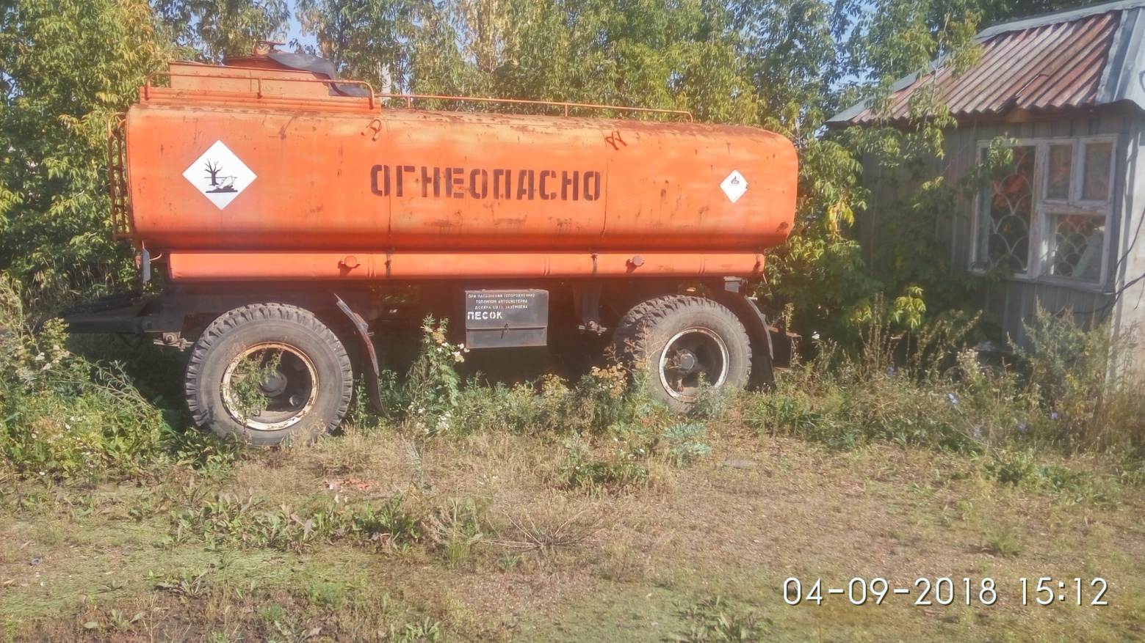
86 000 р.6303437 из Барнаула Продавец 1 год, 6 месяцев на сайте Модель прицепаСармат 8603
Пробег по РФ
С пробегом Год выпуска1998
СостояниеХорошее
Масса
13 700,00 кг.
Тип Прицеп
Объём прицепа
10,20 куб. м.
Цистерна 10,3 куба, 1998 года выпуска
Модель - сармат 8603
Находится в Горно-Алтайске
Прицеп агрегируется с автомобилем с мощностью двигателя 150 кВт (210 л.с.) типа КАМАЗ.
В хорошем техническом состоянии. Рама целая, бочка не гнилая, целая. Необходима только покраска и очистка+замена некоторой резины

Маз 53360
№ 925270789, размещено 28 февраля в 21:54
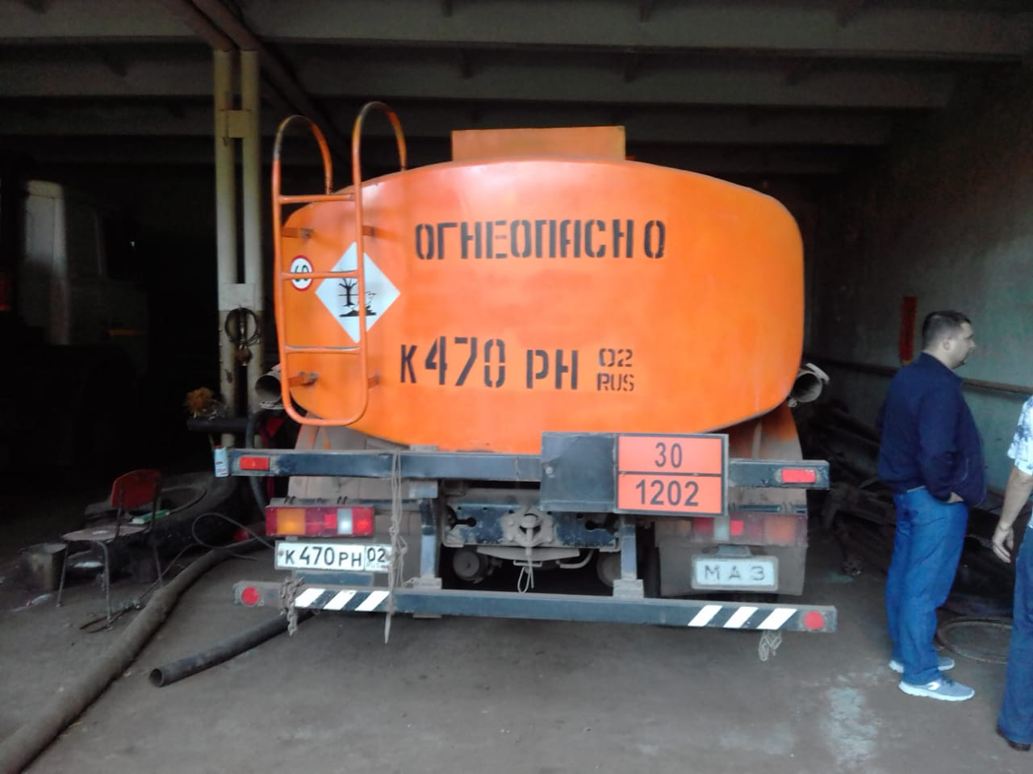

МАЗ 543 203 2004 г.в. коробка скоростная Камаз-Урал с делителем. Двигатель 6-ка,с турбиной, интеркулером. 348 тыс. р. Торг. Рассмотрим варианты.

Продается маз-64229

150 000 рублей
№ 25633655, размещено 15 февраля в 18:26
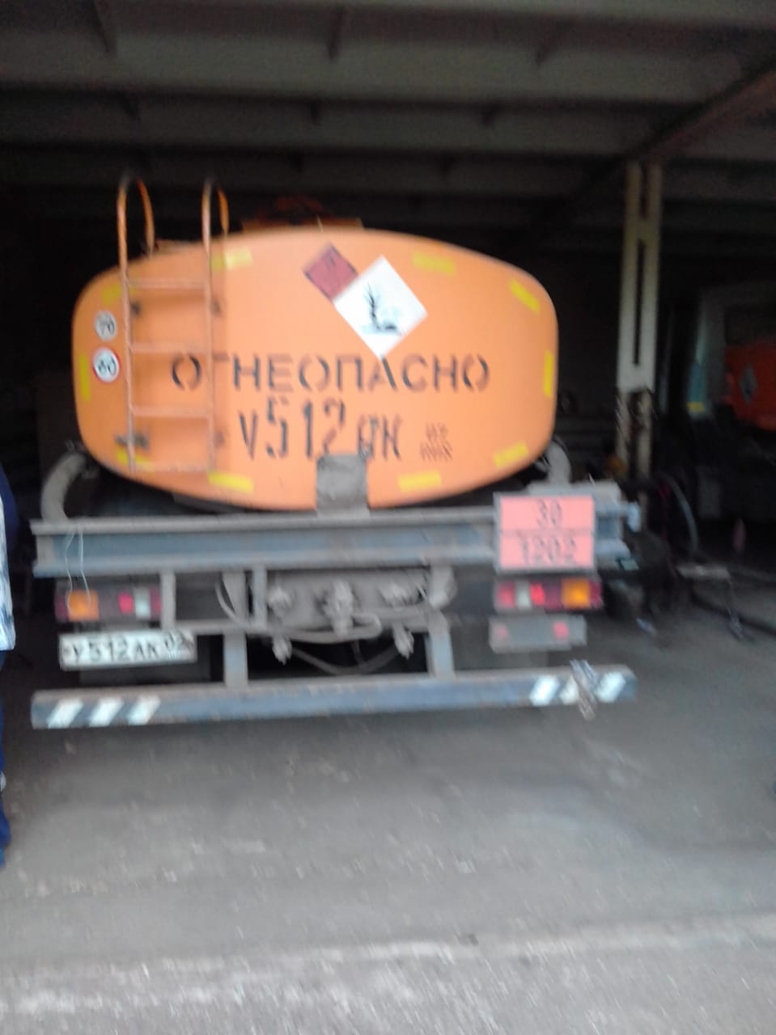
Продается МАЗ-5337, Двигатель ЯМЗ-238Д 330 л.с., КПП-ЯМЗ-236 5-ступ. Уфа вне города.

